
2020年高考物理100考点最新模拟题千题精练
第三部分 牛顿运动定律
专题3.14加速运动的连接体问题（提高篇）
一．选择题
1.（2019河南郑州二模）如图所示，2019个质量均为m的小球通过完全相同的轻质弹簧(在弹性限度内)相连，在水平拉力F的作用下，一起沿光滑水平面以加速度a向右做匀加速运动，设1和2之间弹簧的弹力为F_{1—2}，2和3间弹簧的弹力为F_{2—3}，2018和2019间弹簧的弹力为F_{2018—2019}，则下列结论正确的是( )
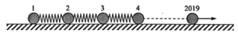
A.F_{1—2}∶F_{2—3}∶……F_{2018—2019}=1∶2∶3∶……2018
B.从左到右每根弹簧长度之化为1∶2∶3∶……2018
C.如果突然撤去拉力F，撤去F瞬间，第2019个小球的加速度为F，其余每个球的加速度依然为a
D.如果1和2两个球间的弹簧从第1个球处脱落，那么脱落瞬间第1个小球的加速度为0，第2个小球的加速度为2a，其余小球加速度依然为a
【参考答案】AD
【名师解析】隔离小球1，由牛顿运动定律，F₁₋₂=ma，把小球1和2看作整体隔离，由牛顿运动定律，F₂₋₃=2ma，把小球1、2和3看作整体隔离，由牛顿运动定律，F₃₋₄=3ma，把小球1、2、3和4看作整体隔离，由牛顿运动定律，F₄₋₅=4ma，·····把小球1到2018看作整体隔离，由牛顿运动定律，F₂₀₁₈₋₂₀₁₉=2018ma，联立解得：F₁₋₂∶F₂₋₃∶F₃₋₄∶F₄₋₅∶F₅₋₆······F₂₀₁₈₋₂₀₁₉=1∶2∶3∶4∶5······2018，选项A正确；由于弹簧长度等于弹簧原长加弹簧伸长量，弹簧伸长量与弹簧弹力成正比，所以选项B错误；如果突然撤去拉力F，撤去F的瞬间，小球之间弹簧弹力不变，2018和2019之间的弹簧弹力F₂₀₁₈₋₂₀₁₉=2018ma，由牛顿第二定律可得F=2019ma，F₂₀₁₈₋₂₀₁₉=ma’，联立解得第2019个小球的加速度a’=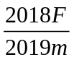，选项C错误；如果1和2两个球之间的弹簧从第1个球处脱落，那么脱落瞬间，第1个小球受力为零，加速度为零，第2个小球受到2和3之间弹簧弹力，F₂₋₃=ma₂，解得第2个小球的加速度a₂=2a，其余小球受力情况不变，加速度依然为a，选项D正确。此题正确选项为AD。
【方法点拨】对于连接体，要分析求解小球之间的作用力，需要隔离与该力相关的小球列方程解答。
2．（2019湖南长沙一模）如图所示，质量分别为m和2m的A、B两物块，用一轻弹簧相连，将A用轻绳悬挂于天花板上，用一木板托住物块B．调整木板的位置，当系统处于静止状态时，悬挂A物块的悬绳恰好伸直且没有拉力，此时轻弹簧的形变量为x．突然撤去木板，重力加速度为g，则下列说法正确的是（ ）
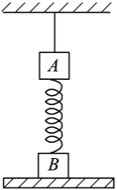
A．撤去木板后，B物块向下运动x时速度最大
B．撤去木板后，B物块向下运动2x时速度最大
C．撤去木板瞬间，B物块的加速度大小为g
D．撤去木板瞬间，B物块的加速度大小为1.5g
【参考答案】D
【名师解析】当B物块受到的合外力为零时，速度最大，此时T₂=2mg=kx₂，又mg=kx，所以弹簧此时的伸长量x₂=2x，即B物块向下运动3x时其速度最大，选项A、B均错误；撤去木板瞬间，B物块所受的合外力为3mg，由牛顿第二定律知其加速度大小为1.5g，选项C错误，D正确。
【点评】解答弹簧连接体问题要注意：在撤去木板瞬间（或其它外力瞬间），轻弹簧中弹力不变。
3. （2019全国高考联考）如图所示，足够长的、倾角为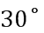的光滑斜面上，档板C与斜面垂直。质量均为m的A、B两相同物块与劲度系数为k的轻弹簧两端相连，在C的作用下处于静止状态。现给A施加沿斜面向上的恒力F，使A、B两物块先后开始运动。已知弹簧始终在弹性限度内，下列判断正确的是
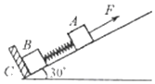
A. 恒力F的值一定大于mg
B. 物块B开始运动时，物块A的加速度为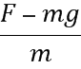
C. 物块B开始运动时，A发生位移的值为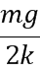
D. 当物块B的速度第一次最大时，弹簧的形变量为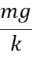
【参考答案】B
【名师解析】物块B开始运动时，弹簧的弹力大小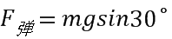，此时A可能在做减速运动，则有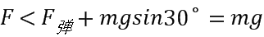，选项A错误；物块B开始运动时，由牛顿运动定律，物块A的加速度为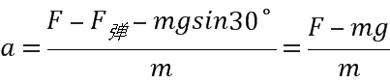，故选项B正确；初始时弹簧的压缩量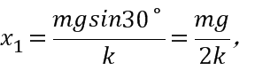物块B开始运动时，弹簧的伸长量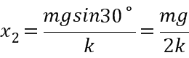，所以A发生位移的值为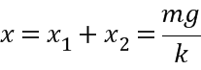，选项C错误；当物块B的速度第一次最大时，合力为零，则有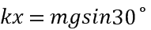，可得弹簧的形变量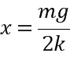，选项D错误。此题正确选项为B。
【名师点评】本题是含有弹簧的力学问题，关键分析弹簧的状态，根据平衡条件求得弹簧的压缩的和伸长的长度，采用隔离法分析两个物体的受力情况。
4..（2018江西南昌三模）如图所示，光滑水平桌面放置着物块A，它通过轻绳和轻质滑轮悬挂着物块B。已知A的质量为m，B的质量为3m，重力加速度大小为g。静止释放物块A、B后（ ）
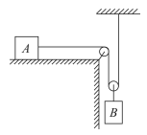
A．相同时间内，A、B运动的路程之比为2:1 B．物块A、B的加速度之比为1:1
C．细绳的拉力为 D．当B下落高度h时，速度为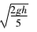
【参考答案】AC
【命题意图】 本题考查连接体、隔离法受力分析、匀变速直线运动规律、牛顿运动定律及其相关的知识点。
【解题思路】图中物块B悬挂在动滑轮上，在时间t内，物块B下落高度等于物块A运动路程的1/2，即相同时间内A、B运动的路程之比为s_{A}∶s_{B}=2∶1，选项A正确；静止释放物块A、B后，由初速度为零的匀变速直线运动规律，s=at²，由此可知，物块A、B的加速度之比为a_{A}∶a_{B}=2∶1，选项B错误；设细绳对物块A的拉力为F，对物块A，由牛顿第二定律，F=ma_{A}，对物块B，由牛顿第二定律， 3mg-2F=3ma_{B}，联立解得：F=6mg/7，选项C正确；由F=ma_{A}，可得a_{A}=6g/7，a_{B}=3g/7。当B下落高度h时，它的速度v=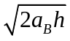=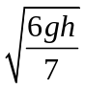，选项D错误。
【方法归纳】对于细绳连接体，求解细绳中的拉力，一般采用隔离体法分析受力，利用牛顿运动定律列方程得出；定滑轮和动滑轮两侧细绳中拉力相等。穿过动滑轮两侧的细绳若沿竖直方向平行，若细绳的一端固定，若动滑轮悬挂的物块下落h高度，则另一端运动2h。
5．如图所示，两个物体A和B通过轻绳相连，绳与滑轮间的摩擦可忽略不计。开始系统处于静止状态，各段轻绳均在竖直方向上，已知物体B的质量为m，重力加速度为g。现对物体B施加一竖直向下、大小为mg的恒力F。下列说法中正确的是（ ）
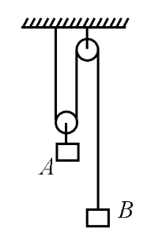
A. 物体A和动滑轮的总质量为2m
B. 施加外力后，物体B的加速度大小为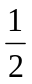g
C. 施加外力后，物体B的加速度大小为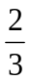g
D. 系统加速过程中，轻绳的张力大小为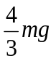
【参考答案】ACD
【名师解析】系统静止时，绳对物体B的拉力大小为mg，所以物体A和动滑轮的总质量为2m，选项A正确；施加外力后，设绳中拉力为T，物体B的加速度大小为a，则物体A的加速度大小为a/2。对物体B由牛顿第二定律有：F+mg–T=ma，对物体A及动滑轮有：2T–2mg=2m·a/2，解得a=2g/3，T=4mg/3，选项B错误，选项CD正确。
6．（山西省运城市康杰中学2018届高考模拟（四））如图所示，A、B两物体用两根轻质细线分别悬挂在天花板上，两细线与水平方向夹角分别为60°和45°，A、B间拴接的轻质弹簧恰好处于水平状态，则下列判断正确的是( )
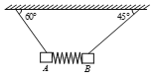
A. A、B的质量之比为1︰
B. A、B所受弹簧弹力大小之比为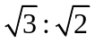
C. 悬挂A、B的细线上拉力大小之比为1︰
D. 快速撤去弹簧的瞬间，A、B的瞬时加速度大小之比为1︰
【参考答案】 D
【名师解析】对AB两个物体受力分析,如图所示:
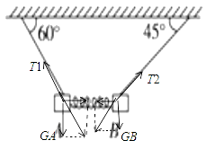
AB都处于静止状态,受力平衡,则有:
对物体A: 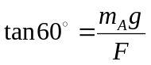，对物体B, 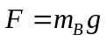
所以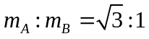 ,故A错误;同一根弹簧弹力相等,故B错误;
对A物体,细线拉力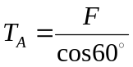，对B物体,细线拉力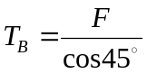
解得： 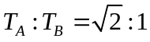 故C错误；
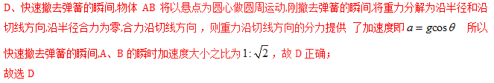
【关键点拨】分别对AB两个物体受力分析,AB都处于静止状态,受力平衡,根据平衡条件列式比较即可,AB两个物体的弹簧弹力相同.
7. 如图所示，在沿东西方向直线运动的小车上，放一竖直木块，突然发现木块向西倒，此时小车上大木箱里用轻线悬挂的两下小球可能的情形是 （ ）
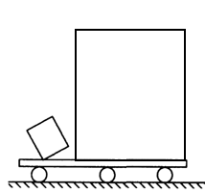
A．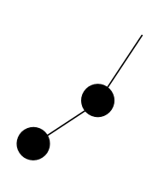 B．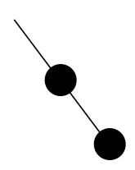 C．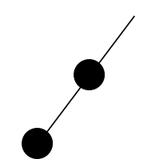 D．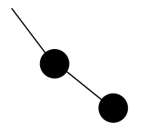
【参考答案】 C
【名师解析】
由牛顿第一定律可知，木块突然向西倒，说明小车具有向东的加速度，木箱内的小球也有向东的加速度，小球都向西偏，设上面细线与竖直方向的夹角为α，以两个小球整体为对象，由牛顿第二定律得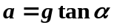；设下面细线与竖直方向的夹角为β，以两个小球整体为对象，由牛顿第二定律得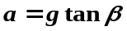 ，所以α=β，故C正确，A、B、D错误。
8. （2018云南省玉溪联考）如图所示，光滑水平面上放置质量分别为m、2m和3m的三个木块，其中质量为2m和3m的木块间用一不可伸长的轻绳相连，轻绳能承受的最大拉力为T。现用水平拉力F拉其中一个质量为3m的木块，使三个木块以同一加速度运动，则以下说法正确的是（ ）
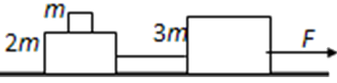
A．质量为2m的木块受到四个力的作用
B．当F逐渐增大到T时，轻绳刚好被拉断
C．当F逐渐增大到1.5T时，轻绳还不会被拉断
D．轻绳刚要被拉断时，质量为m和2m的木块间的摩擦力为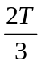
【参考答案】C
【名师解析】质量为2m的木块受到重力、地面支持力、上面木块的压力和摩擦力，轻绳的拉力共五个力的作用，选项A错误。对于连接体整体，F=6ma；隔离后面的两个木块，轻绳中拉力F’=3ma，联立解得：F’= F/2，由此可知，当F增大到2T时，轻绳中拉力到达能承受的最大拉力T，轻绳刚好被拉断；当F逐渐增大到1.5T时，轻绳还不会被拉断，选项B错误D正确。轻绳刚要被拉断时，质量为m和2m的木块间的摩擦力为，对后面的两个木块，轻绳中拉力T=3ma，隔离上面的木块，质量为m和2m的木块间的摩擦力为f=ma，解得：f=T/3，选项D错误。

二．计算题
1.（2016·石家庄模拟）如图所示，质量均为m=3kg的物块A、B紧挨着放置在粗糙的水平地面上，物块A的左侧连接一劲度系数为k=l00N/m的轻质弹簧，弹簧另一端固定在竖直墙壁上。开始时两物块压紧弹簧并恰好处于静止状态，现使物块口在水平外力F作用下向右做 a= 2m/s²的匀加速直线运动直至与A分离，已知两物块与地面的动摩擦因数均为μ=0.5，g=l0m/s²。求：
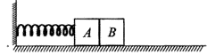
(1)物块A、B分离时，所加外力F的大小；
(2)物块A、B由静止开始运动到分离所用的时间。
【名师解析】（1） 物块A、B分离时，对B：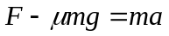，
解得：F=21N。
（2）A、B静止时，对A、B：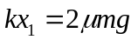，
A、B分离时，对A：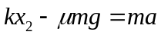，
此过程中 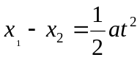
解得：t=0.3s。
2（13分）（2016上海市普陀区调研）如图所示，斜面与水平面间的夹角θ＝37°，物体A和B的质量分别为m_{A}＝10kg、m_{B}＝5kg。A、B间用质量不计的细绳相连。试求：
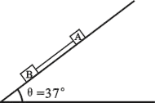
（1）当斜面光滑时，两个物体的加速度及绳的张力各是多少？
（2）当A和B与斜面间的动摩擦因数为μ＝0.2时，两个物体的加速度及绳的张力各是多少？
（3）当A和B与斜面间的动摩擦因数分别为μ_{A}＝0.2、μ_{B}＝0.8时，则释放后的开始阶段，两个物体的加速度及绳的张力又各是多少？
【参照答案】(1) 6m/s² 6m/s² 0
(2) 4.4m/s² 4.4m/s² 0
(3) 4.4m/s² 0m/s² 0
【名师解析】
（1）如斜面光滑摩擦不计，
用整体法：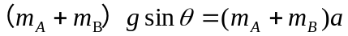，
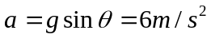
用隔离法对B：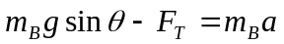，
代入数据求出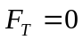 （4分）
（2）用整体法：
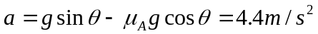
用隔离法对B：，
代入数据求出 （4分）
（3）用隔离法对B： 因为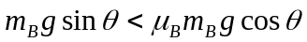
所以物体B不下滑，物体A下滑，绳松弛，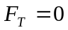。
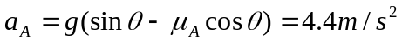 （5分）
（还可用如下方法做）：
用隔离法对A：
对B：
设，即假设绳子没有张力，联立求解得
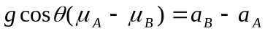。
因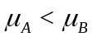，故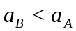。
说明物体A运动比物体B的运动快，绳松弛，所以的假设成立。
故有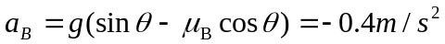，
因与实际不符，所以B静止。
3（2016河北省衡水中学八模）武广高铁的开通，给出行的人们带来了全新的感受。高铁每列车均由七节车厢组成，除第四节车厢为无动力车厢外，其余六节车厢均具有动力系统。设每节车厢的质量均为m，各动力车厢产生的动力相同，经测试，该列车启动时能在时间t内将速度提升到v，已知运动阻力是车重的k倍，求：
（1）.列车在启动过程中，第五节车厢对第六节车厢的作用力
（2）.列车在匀速行驶时，第六节车厢失去了动力，若仍要保持列车的匀速行驶状态，则第五节车厢对第六节车厢的作用力改变多少?
【参照答案】 (1) 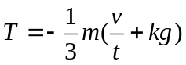 (2) 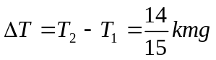
【名师解析】
（1）列车启动时做初速度为零的匀加速直线运动，启动加速度为：
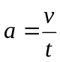（1分）[
对整个列车，由牛顿第二定律得：
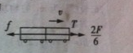
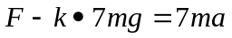（2分）
对第六、七两节车厢，水平方向受力，如图所示：
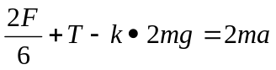 （2分）
所以： （1分）
其中“—”表示实际作用力与图示方向相反，即与列车运动方向相反。（1分）
（2）列车匀速运动时，对整体由平衡得：
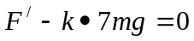（2分）
设六节车厢都有动力时，第五六节车厢间的作用力为T₁，则有：
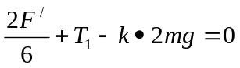（2分）
第六节车厢失去动力时，扔保持列车匀速运动，则总牵引力不变，设此时第五六节车厢间的作用力为T₂，则有：
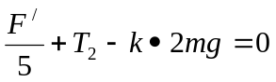 （2分）
联立得：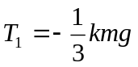，
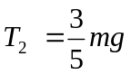
因此作用力的变化： （1分）
4.(2016年大连二模)截面为直角三角形的斜面体固定在水平地面上，两斜面光滑，斜面倾角分别为60°和30°，一条不可伸长的轻绳跨过固定在斜面顶端的光滑定滑轮连接着两个小物体，物体B的质量为m，起始距地面的高度均为h，重力加速度为g。
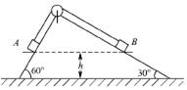
（1）若A的质量也为m，由静止同时释放两物体，求当A刚到地面时的速度大小；
（2）若斜面体不固定，当斜面体在外力作用下以大小为a的加速度水平向右做匀变速直线运动时，要使A、B两物体相对斜面都不动，分析物体A的质量和加速度a的关系。
【参照答案】（1）v=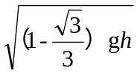
（2）m_{A}>m
【名师解析】（18分）：
（1）设A刚落地时的速度为v，由A和B运动中的机械能守恒得，
mgh=mgsin30°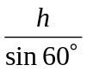+2mv² （2分）
v= （2分）
（2）对两个物体分别进行受力分析，沿垂直斜面和平行斜面方向建立坐标系进行正交分解 。
当斜面体向右做匀加速直线运动时，加速度方向水平向右：
对A物体， 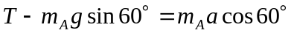 （2分）
对B物体， 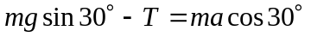 （2分）
解得m_{A}=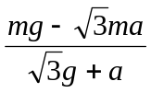 （1分）
由等式右侧的分子得，加速度的大小应满足0<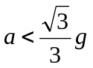
加速度a越大，A物体的质量越小，A物体质量应满足0<m_{A}<m。
当斜面体向右做匀减速直线运动时，加速度方向水平向左：
对A物体, 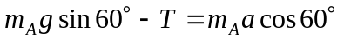 （2分）
对B物体, 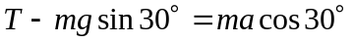 （2分）
解得m_{A}=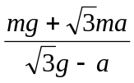 （1分）
由等式右侧的分母得，加速度的大小应满足0<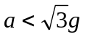
加速度a越大，A物体的质量越大，A物体质量应满足m_{A}>m 。

